Das „Haus vun der Natur“
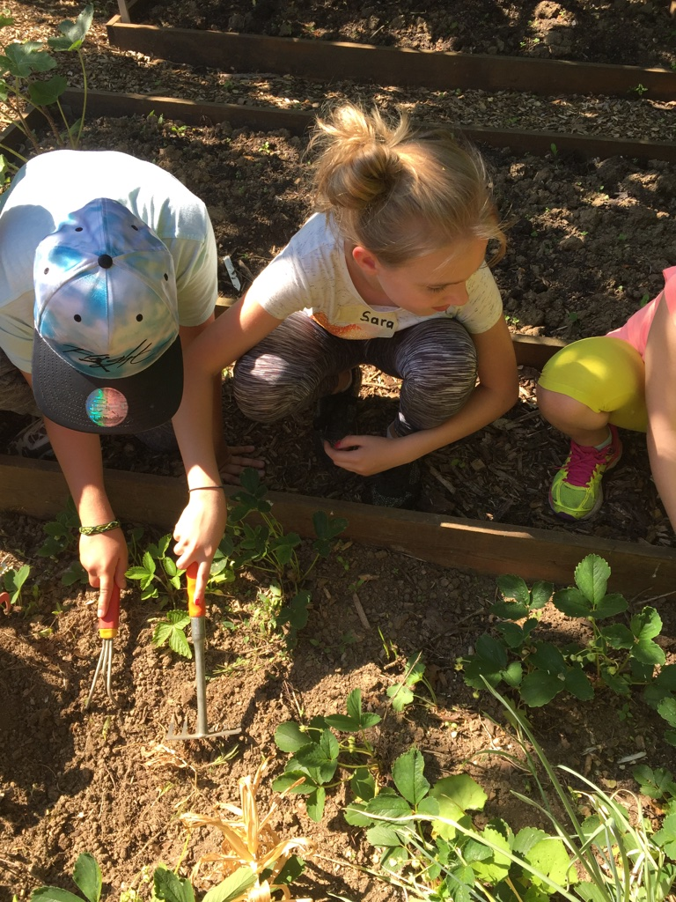
Wir sind ins „Haus vun der Natur“ gegangen. Wir sind mit dem Schulbus gefahren. Wir haben Blumen gepflanzt und ihnen Wasser gegeben. Und wir haben ein kleines Spiel gespielt im Garten. Und dann haben wir gegessen. Wir haben Bienen gesehen, Esel, Hühner und ein Schwein. Wir haben auch Insekten gesehen und in einen kleinen Becher gemacht. Und als wir fertig waren, mussten wir saubere Schuhe anziehen.
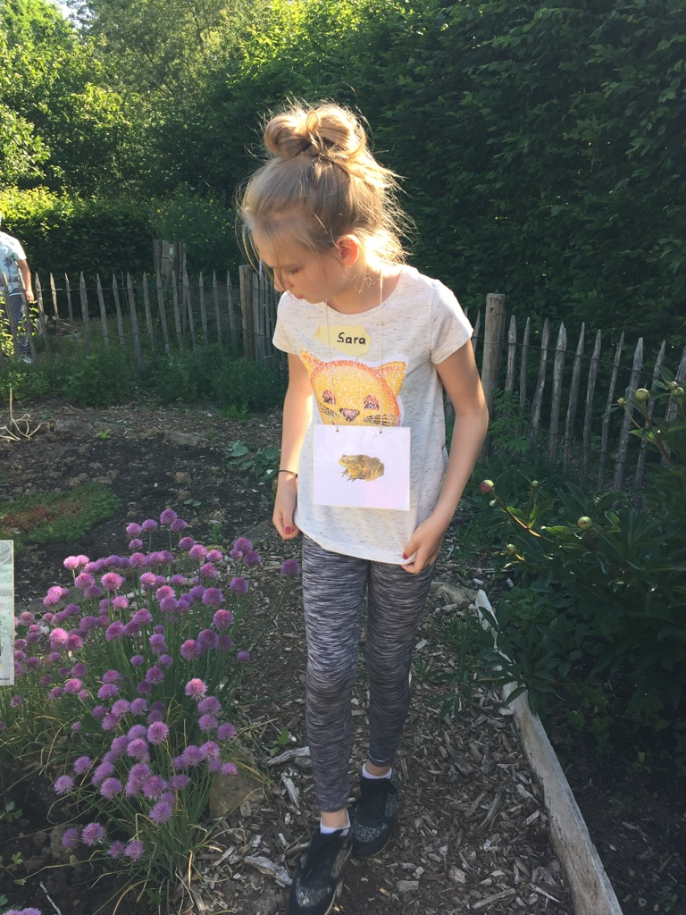
Sara, 9 Jahre, Klasse 3.1 B

